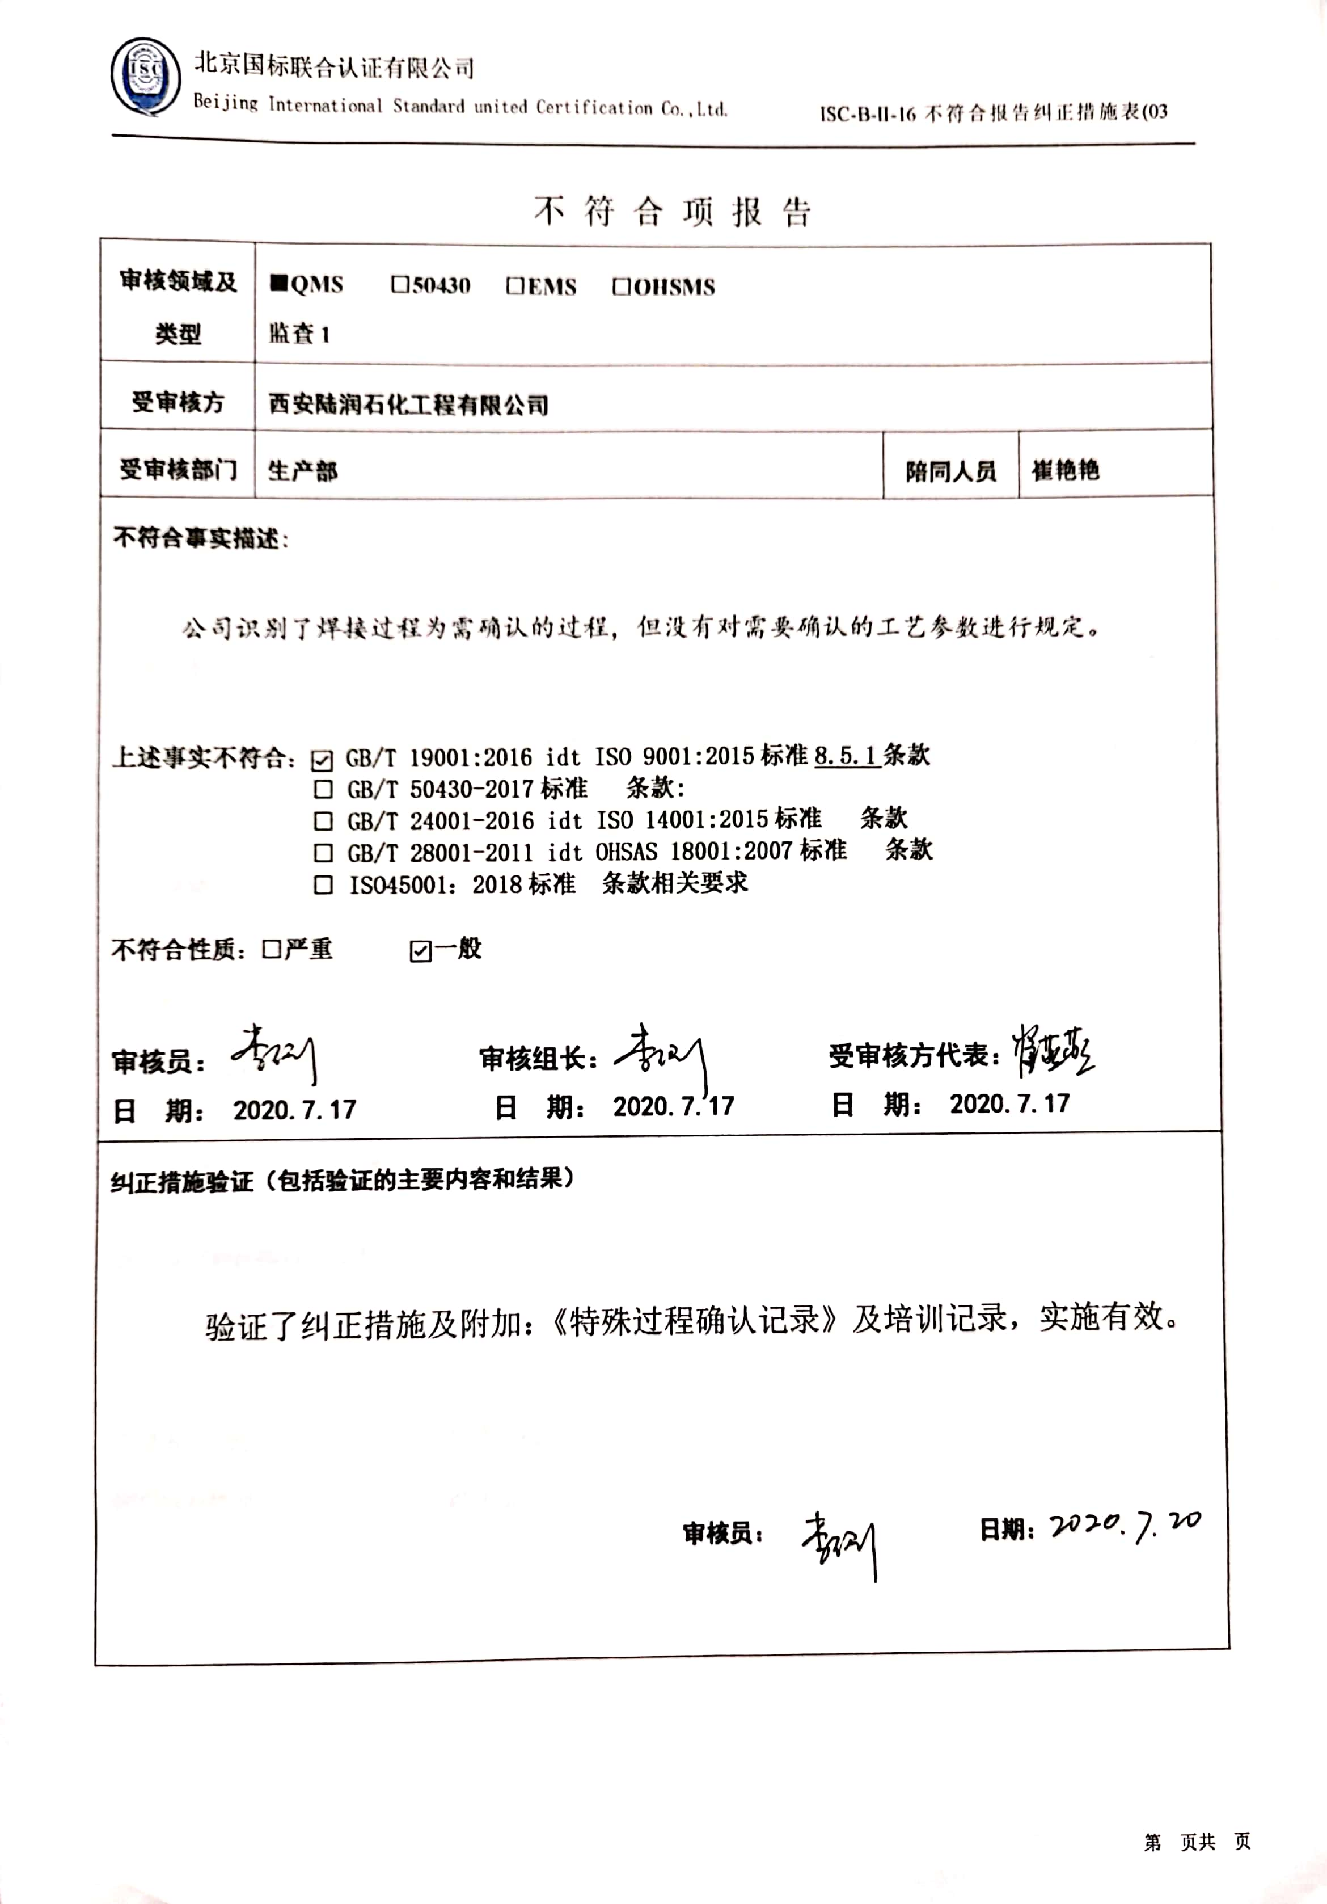
不 符 合 项 报 告
审核领域及类型 | ■QMS □50430 □EMS □OHSMS  监查1
受审核方 | 西安陆润石化工程有限公司
受审核部门 | 生产部 | 陪同人员 | 崔艳艳
不符合事实描述:

公司识别了焊接过程为需确认的过程，但没有对需要确认的工艺参数进行规定。

上述事实不符合：☑ GB/T 19001:2016 idt ISO 9001:2015标准8.5.1条款
□ GB/T 50430-2017标准 条款:
□ GB/T 24001-2016 idt ISO 14001:2015标准 条款
□ GB/T 28001-2011 idt OHSAS 18001:2007标准 条款
□ ISO45001：2018标准 条款相关要求

不符合性质：□严重 ☑一般

审核员： 审核组长： 受审核方代表：
日 期： 2020.7.17 日 期： 2020.7.17 日 期： 2020.7.17
纠正措施验证（包括验证的主要内容和结果）

验证了纠正措施及附加：《特殊过程确认记录》及培训记录，实施有效。

审核员： 日期：
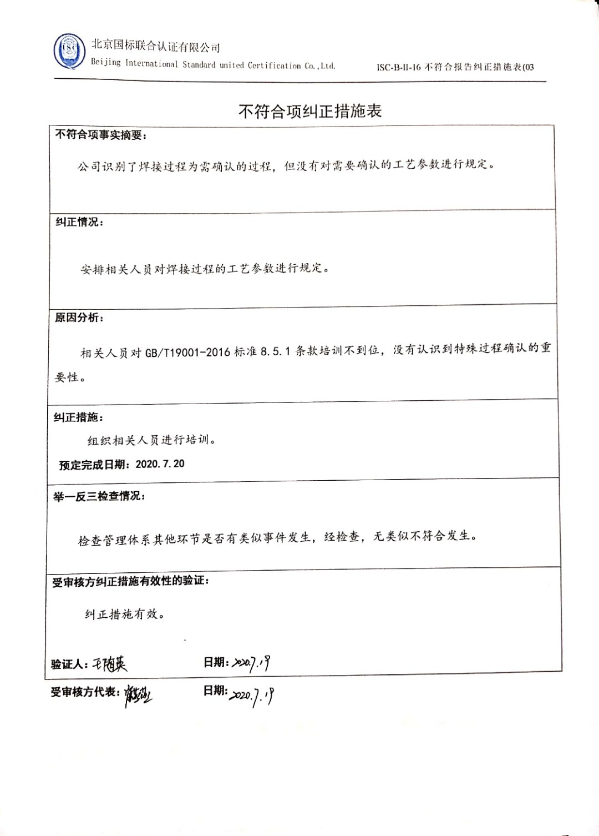
不符合项纠正措施表
不符合项事实摘要：

公司识别了焊接过程为需确认的过程，但没有对需要确认的工艺参数进行规定。
纠正情况：

安排相关人员对焊接过程的工艺参数进行规定。

原因分析：

相关人员对GB/T19001-2016标准8.5.1条款培训不到位，没有认识到特殊过程确认的重要性。

纠正措施：
组织相关人员进行培训。
预定完成日期：2020.7.20
举一反三检查情况：

检查管理体系其他环节是否有类似事件发生，经检查，无类似不符合发生。

受审核方纠正措施有效性的验证：

纠正措施有效。

验证人： 日期：
受审核方代表： 日期:

